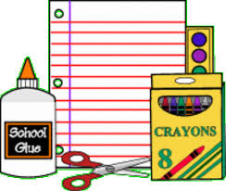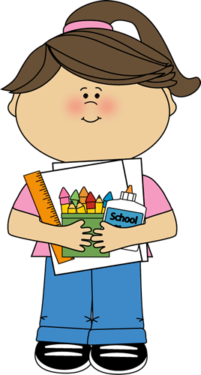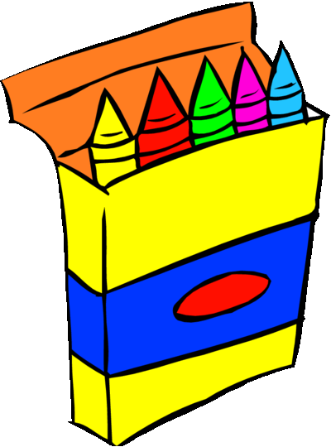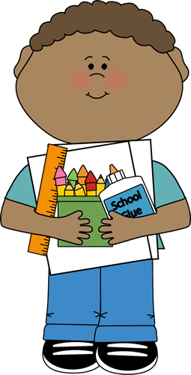

Please feel free to contact us with any questions!

Miss Brodie

[**babrodie@cps.edu**](mailto:babrodie@cps.edu)

Miss Sandoval

[nsandoval11@cps.edu](mailto:nsandoval11@cps.edu)

Miss Dugan

[kmdugan2@cps.edu](mailto:ahkozisek@cps.edu)

We cannot **wait** to meet the new kindergarten students!

**Kindergarten Supply List**

2 Boxes of #2 Pencils

1 Box of Markers

2 Boxes of Crayons

1 Box of Colored Pencils

Box of Dry Erase Markers

2 Packs of Glue Sticks

1 Packet of Colored Construction Paper

1 Three-Ring Binder

1 Box of Tissues

2 Rolls of Paper Towels

Wet wipes

Quart sized Ziploc Bags

Gallon sized Ziploc Bags

2 Folders with Pockets

1 pair of Headphones

1 Clipboard

**\*\*All supplies will be shared with the class and do not need student names EXCEPT the folders, headphones and clipboard.\*\***

Welcome to the start of a very exciting year at Brentano! The staff here is working hard to make sure this year is one of the most successful years yet! More specifically, kindergarten is a very important year for your children! They will be learning a lot and you will see them grow dramatically. Brentano will be expecting a lot of hard work from all students, starting with your children in kindergarten!

**Sincerely,**

**The Kindergarten Team**

**Welcome to Kindergarten!**



• Por favor, no duden en contactarnos para cualquier pregunta o preocupación:

Miss Brodie

[babrodie@cps.edu](mailto:babrodie@cps.edu)

Miss Sandoval

[nsandoval11@cps.edu](mailto:nsandoval11@cps.edu)

Miss Dugan

[kmdugan2@cps.edu](mailto:ahkozisek@cps.edu)

¡No podemos esperar para conocer nuestros nuevos estudiantes!

**Sinceramente,**

**Las Maestras de Kínder**

¡Bienvenidos al inicio de un año muy emocionante en Brentano! El personal está trabajando duro para asegurarse de que este año sea uno de los años más exitosos. Este año es muy importante para sus hijos. Ellos van a aprender mucho y verán mucho crecimiento. Brentano espera un montón de trabajo duro de todos los estudiantes, empezando por Kínder.

**Lista de útiles**

2 Cajas de Lápices #2

1 Caja de marcadores

2 Cajas de Crayones

1 Caja de Lápices de color

1 Caja de Marcadores Expo

2 Paquetes de pegamento

1 Paquete de papel construcción de color

Carpeta de tres anillos

2 carpetas con bolsillos

1 Caja de Kleenex

2 rollos de toallas de papel

Toallitas húmedas

Bolsas Ziploc tamaño Quart

Bolsas Ziploc tamaño Galón

1 Par de audífonos

1 Portapapeles

**Todos los útiles serán compartidos con la clase y no necesitan nombres de los estudiantes EXCEPTO las carpetas, audífonos, y portapapeles**

**¡Bienvenidos a Kínder!**

